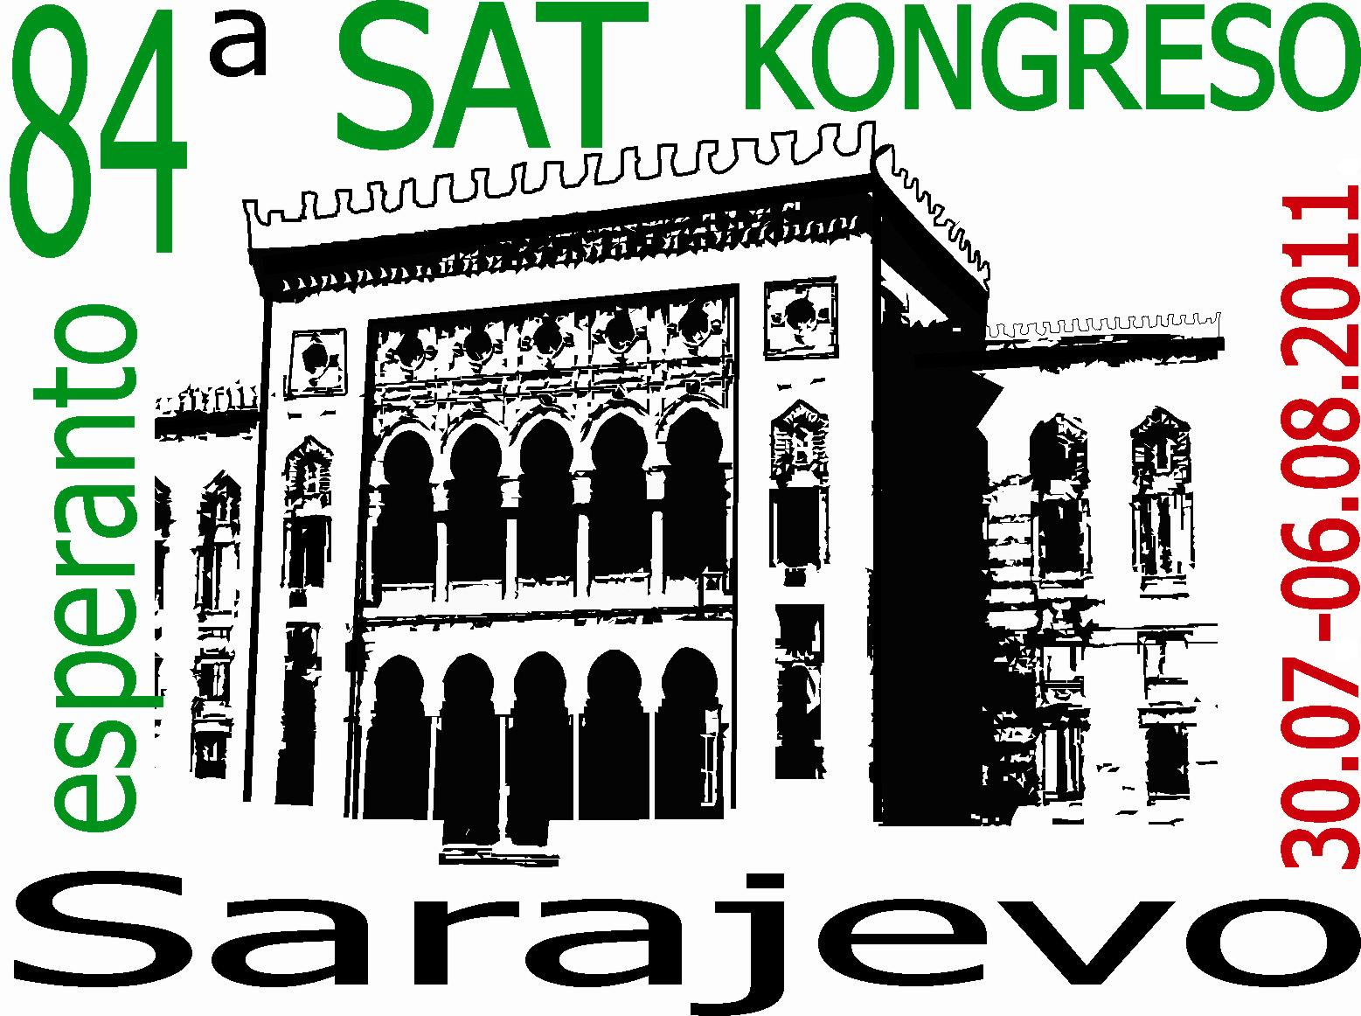
LA 3-A
KONGRESA BULTENO

84-a SAT-KONGRESO
SARAJEVO 30.07.-06.08.2011

UTILAJ SCIINDAĴOJ
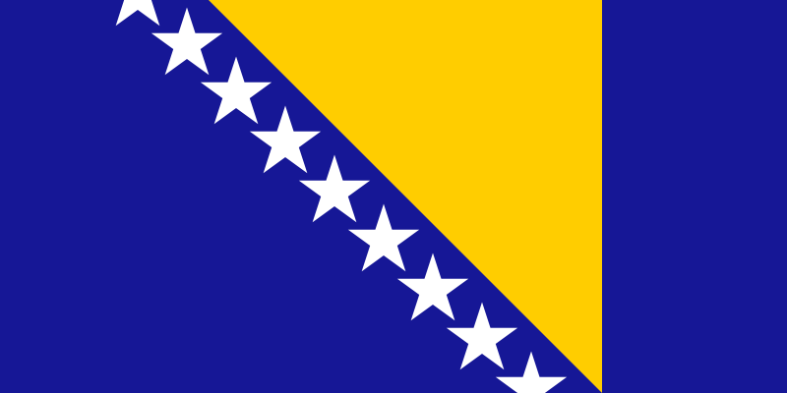
Bosnio kaj Hercegovino estas ŝtato situita en okcidento de la Balkana duoninsulo en sudorienta parto de Eŭropo. Ĝi ampleksas 51.129 km². En ĝi loĝas laŭ pritaksoj ĉ. 4.500.000 da enloĝantoj.

Sarajevo estas la ĉefurbo de Bosnio kaj Hercegovino, administra, ekonomia, kultura, universitata kaj sporta centro de la lando. En ĝi laŭ pritaksoj loĝas ĉ. 400.000 enloĝantoj.
Sarajevo situas en valo ĉirkaŭita de belaj, olimpikaj montaroj, sur supermarnivelo de 500 m. Klimato estas modere kontinenta, kun meza somera temperaturo de 19,1 ºC, kaj la vintra de -1,3 ºC.
Horzono estas mezeŭropa (GMT +1).
Akvo en Sarajevo estas pura, trinkebla el loĝejaj kaj publikaj kranoj.
Elektra tensio estas 220 V, 50 Hz.
Valuto
en Bosnio kaj Hercegovino estas konvertebla marko (loke KM – internacie BAM).
Kurzo estas 1€=1,95 KM (BAM).
Monŝanĝoj okazas en bankoj, poŝtoficejoj kaj monŝanĝejoj, kiuj ne funkcias dimanĉe.

Kiel veni al Sarajevo?

Aviadile
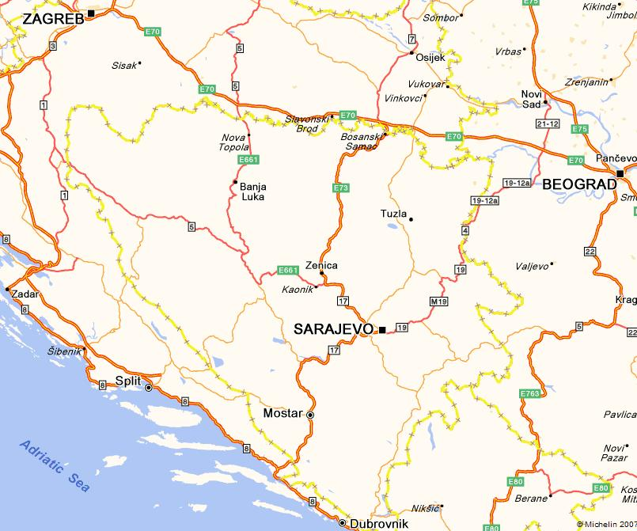
Rektaj aŭ peraj flugoj al Sarajevo eblas el/al jenaj urboj: Vieno, Istanbulo, Amsterdamo, Zuriĥo, Munkeno, Zagrebo, Frankfurto, Ankono, Ljubljano, Beogrado, Kolonjo.
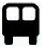
Trajne
Rektaj internaciaj trajnoj sur postmilite renovigataj fervojoj trafikas el/al: Zagrebo (vojaĝo daŭras ĉ. 8 horojn), Beogrado (ĉ. 8 horojn), Budapeŝto (ĉ. 11 horojn), Ploče-marbordo (ĉ. 4 horojn).
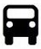
Aŭtobuse
Rektaj linioj de bosniaj kompanioj trafikas en difinitaj tagoj el/al jenaj eŭropaj urboj: Vieno, Antverpeno, Helsingoro, Clermont Ferrand, Parizo, Renno, Amsterdamo,
Roterdamo, Zagrebo, Berlino, Dortmundo, Frankfurto, Hamburgo, Munkeno, Beogrado, Ljubljano, Dubrovniko kaj konektoj en multaj survojaj urboj.
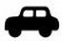
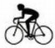
Aŭtomobile
Al Sarajevo oni povas veturi el pluraj direktaj kaj per diversaj vojoj. La kutimaj estas:
1) El norda aŭ nordokcidenta Kroatio
a) Bosanski Brod - Derventa – Doboj – Zenica – Sarajevo
b) Bosanska Gradiška - Banja Luka – Jajce - Donji Vakuf – Travnik – Sarajevo
c) Bihać – Bosanski Petrovac – Ključ - Jajce – Donji Vakuf – Travnik – Sarajevo
2) El suda Kroatio
a) Čapljina – Mostar – Jablanica – Konjic – Hadžići – Sarajevo
b) Rašeljke – Livno – Kupres – Bugojno – Donji Vakuf – Travnik – Sarajevo
3) El norda Serbio: Bosanska Rača - Bijeljina – Tuzla – Olovo – Semizovac – Sarajevo
4) El centra kaj suda Serbio
a) Šepak - Zvornik – Vlasenica – Sokolac - Podromanija – Sarajevo
b) Mokra Gora – Višegrad - Rogatica – Podromanija – Sarajevo
5) El norda Montenegro: Šćepan polje – Foča – Trnovo – Sarajevo
6) El centra kaj suda Montenegro: Vilusi - Trebinje – Ljubinje – Stolac – Čapljina – Mostar – Sarajevo

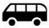
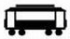
Publika trafiko en Sarajevo
La urba publika trafiko okazas per bone funkcianta reto de tramoj, trolejbusoj, aŭtobusoj kaj aŭtobusetoj. Ordinara bileto por ĉiu transportilo kostas 1,60 KM ĉe susrstrataj budoj, sed en la trafikilo mem 1,80 KM. Por tramoj aĉeteblas bileto por dek veturoj kontraŭ 11,20 KM.
De la kongresejo rekomendindas uzadi tramon numero 3 kiu veturas tra la tuta urbo ĝis la malnova urbokvartalo.

GRAVAJ INFORMOJ PRI LOĜADO
Aŭtokampadejo
La aŭto-kampadejo “Oazo“ troviĝas je 15 minutoj piede de la kongresejo. Krom la ofertita loĝado en la Dua kongresa bulteno en la kabanoj kaj en la propra aŭto-ĉaro, en la kampadejo eblas tranokti ankaŭ en la propra tendo laŭ jenaj prezoj:
- propra tendo por 1 persono sen manĝo 30.07 ĝis 06.08.2011 98 €,
aŭ datoj______ ĝis_________ ___________x14 € = ____________ €
- propra tendo por 2 personoj sen manĝo 30.07 ĝis 06.08.2011 133 €,
aŭ datoj______ ĝis_________ ___________x19 € = ____________ €

Studenta domo
En la urbo estas pluraj studentaj domoj. La plej proksima al la kongresejo troviĝas nur je tri tramhaltejoj (20 min. veturado + piedirado), sed ne estas certe ke ĝi funkcios por eksteraj gastoj. La sola kiu certe funkcios estas je 10 km de la kongresejo kun nepra uzo de publika aŭtobuso kaj tramo (60-70 min. veturado + piedirado). Nerekomendinda solvo!

Pagoj al bosnia konto
Okaze de eventuala pago al bosnia konto nepras indiki plenan nomon de la konto:
*Savez za esperanto BiH: IBAN BA39 3389002206352698, Unicredit bank d.d. SWIFT code:UNCRBA22A
Ne indiku la nomojn de OKK aŭ SAT-kongreso, ĉar la konto ne portas tiujn!

